**Guía Nº13**

**Asignatura:** Educación Matemática **Curso:** 4º Básico

**Fecha:** 30 Junio al 10 Julio 2020 **Docente:** Paola Ortiz D. Prof. Diferencial

**Nombre de Alumno**: ---------------------------------------------------------------------------------------------------

**Objetivo de Aprendizaje:** OA 17. Demostrar que comprenden una línea de simetría: • identificando figuras simétricas 2D • creando figuras simetrías 2D • dibujando una o más líneas de simetría en figuras 2D • usando software geométrico.

**Objetivo de la clase:** Trabajar inicialmente que reconozcan las líneas de simetría

**Contenido:** Geometría

**Indicaciones generales:**

1-. **No olvides escribir tu nombre con mayúscula en las guías**

2-. Apóyate con un adulto y resuelve actividad dada.

3-. Si tienes dudas con respecto a la guía, me puedes enviar solo mensajes por mi wsp +56994315560, de lunes a viernes hasta las 18:00 horas

**Retroalimentación:** La retroalimentación la realizarás con tu cuaderno de ejercicios.

**Fecha de envío**: Lunes 13 Julio 2020 al correo electrónico o de lo contrario el Miércoles 15 Julio 2020 en el colegio. (de las 09:30 a las 13:00)

**Cómo y/o donde enviar a** [paolasoledado@gmail.com](mailto:paolasoledado@gmail.com) o asistir al establecimiento en la fecha antes descrita y entregarlo a la docente Paola Ortiz D.

**¿Qué son las líneas deD Simetría?**

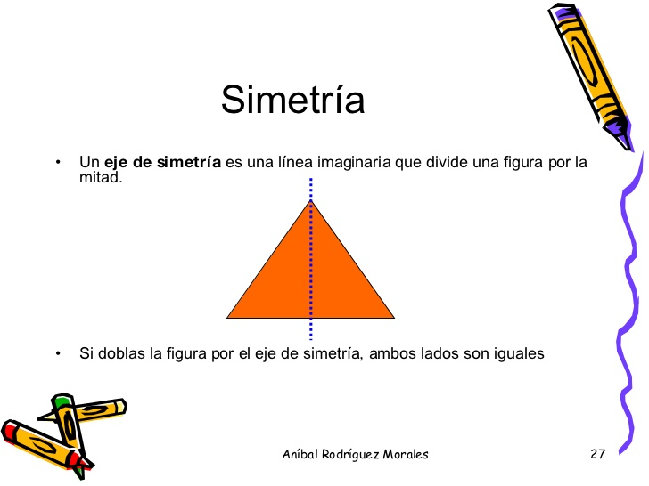

* A continuación realizaremos unos ejercicios de Simetría, simples, los cuales deberás completar siguiendo el modelo.

|  |  |  |  |  |  |  |  |  |  |
| --- | --- | --- | --- | --- | --- | --- | --- | --- | --- |
|  |  |  |  |  |  |  |  |  |  |
|  |  |  |  |  |  |  |  |  |  |
|  |  |  |  |  |  |  |  |  |  |
|  |  |  |  |  |  |  |  |  |  |
|  |  |  |  |  |  |  |  |  |  |
|  |  |  |  |  |  |  |  |  |  |
|  |  |  |  |  |  |  |  |  |  |
|  |  |  |  |  |  |  |  |  |  |
|  |  |  |  |  |  |  |  |  |  |
|  |  |  |  |  |  |  |  |  |  |

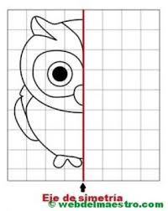 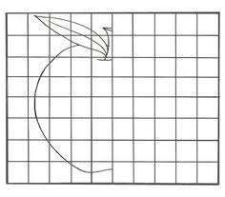

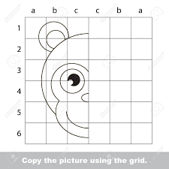 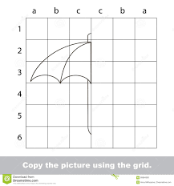

En la siguiente actividad, deberás crear una figura con líneas simetrícas, guiandote con las realizadas anteriormente.

|  |  |  |  |  |  |  |  |  |  |
| --- | --- | --- | --- | --- | --- | --- | --- | --- | --- |
|  |  |  |  |  |  |  |  |  |  |
|  |  |  |  |  |  |  |  |  |  |
|  |  |  |  |  |  |  |  |  |  |
|  |  |  |  |  |  |  |  |  |  |
|  |  |  |  |  |  |  |  |  |  |
|  |  |  |  |  |  |  |  |  |  |
|  |  |  |  |  |  |  |  |  |  |
|  |  |  |  |  |  |  |  |  |  |
|  |  |  |  |  |  |  |  |  |  |
|  |  |  |  |  |  |  |  |  |  |
|  |  |  |  |  |  |  |  |  |  |

Tiket de salida

¿Qué trabajamos en la guía de esta clase?

¿Qué aprendiste? Explicamelo con tus palabras.

¿Para que nos sirven las líneas de simetría?